

ESTADÍSTICAS DE LA MATRIZ
DE INDICADORES DE RESULTADOS
TRIMESTRE: ENERO - MARZO 2026

SECRETARÍA GENERAL MUNICIPAL
TITULAR: ING. MARCOS PÉREZ VÁZQUEZ

FORMATO 1. AVANCE DE CALENDARIZACIÓN PROGRAMÁTICA DE PROYECTOS, PROGRAMAS O ACTIVIDADES MIR 2026

FORMATO 1. AVANCE DE CALENDARIZACIÓN PROGRAMÁTICA DE PROYECTOS, PROGRAMAS O ACTIVIDADES MIR 2026

SECRETARÍA / DIRECCIÓN: |  |  |  |  |  | SECRETARÍA GENERAL MUNICIPAL
ÁREA ADMINISTRATIVA U OPERATIVA: |  |  |  |  |  | DIRECCIÓN DE ARCHIVO MUNICIPAL
PROGRAMA PRESUPUESTARIO AL QUE ESTÁ INTEGRADO: |  |  |  |  |  | ACUERDO 1. ZAPOTLÁN SEGURO, CON UN GOBIERNO TRANSPARENTE Y JUSTO
ACUERDO DEL PLAN MUNICIPAL DE DESARROLLO AL QUE CONTRIBUYE LA UNIDAD ADMINISTRATIVA: |  |  | Acuerdo 1. Zapotlán Seguro, con un Gobierno Transparente y Justo |  |  | OBJETIVO(S) QUE DA CUMPLIMIENTO: |  |  |  |  |  |  |  |  |  |  |  | 1.1 Garantizar un servicio público responsable, transparente, inclusivo y comprometido con la equidad, promoviendo la rendición de cuentas y la atención eficaz a las necesidades de la población.
CLAVE DEL INDICADOR | NOMBRE DEL COMPONENTE / ACTIVIDAD | NOMBRE DE MEDICIÓN DEL INDICADOR | UNIDAD DE MEDIDA DE LO PROGRAMADO Y REALIZADO | FORMULA DEL INDICADOR | NÚMERO DE METAS PROGRAMADAS TRIMESTRALES |  |  |  |  |  |  |  |  |  |  |  |  | TOTAL | META REALIZADA | PROGRAMADO MENOS REALIZADO | AVANCE %
 |  |  |  |  | ENE |  | FEB | MAR | ABR | MAY | JUN | JUL | AGO | SEP | OCT | NOV | DIC
C1 | GIID. Gestión Integral de la Información y Documentación | PAR. Porcentaje de actividades realizadas | PROGRAMADO | PAR=(PAGIIDP/ PAGIIDR)X100% | 0 |  | 0 | 2 | 0 | 0 | 3 | 0 | 0 | 2 | 0 | 0 | 3 | 10 | 2 | 8 | 20%
C1 | GIID. Gestión Integral de la Información y Documentación | PAR. Porcentaje de actividades realizadas | PAGIIDP (Porcentaje de Actividades de Gestión Integral de la Información y Documentación Programadas).
C1 | GIID. Gestión Integral de la Información y Documentación | PAR. Porcentaje de actividades realizadas | REALIZADO | PAR=(PAGIIDP/ PAGIIDR)X100% | 0 |  | 0 | 2 |  |  |  |  |  |  |  |  |  | 2 | 2 | 8 | 20%
C1 | GIID. Gestión Integral de la Información y Documentación | PAR. Porcentaje de actividades realizadas | PAGIIDR (Porcentaje de Actividades de Gestión Integral de la Información y Documentación Realizadas).

FORMATO 2. CONTROL DE EVIDENCIA PROGRAMÁTICA
⚠ NOTA: Insertar UNA fotografía por momento (Antes/Durante/Después). Foto nítida. Datos personales TESTADOS obligatoriamente.
C1. GIID. Gestión Integral de la Información y Documentación
DESCRIPCIÓN DE LA ACTIVIDAD: Enfoque sistemático para gestionar la información y la documentación, mejorando la eficiencia, la transparencia y la rendición de cuentas
REQUISITOS DE CALIDAD FOTOGRÁFICA — OBLIGATORIO
✓ La fotografía debe ser NÍTIDA, bien iluminada y en orientación horizontal.
✓ Debe mostrar claramente el espacio, los participantes y la actividad realizada.
✓ No se aceptan capturas de pantalla.
⚠ DATOS PERSONALES: Testar (tachar/difuminar) rostros de menores de edad y datos sensibles visibles (listas, nombres en pizarrón, etc.) antes de insertar la foto.
EVIDENCIA: ANTES | EVIDENCIA: DURANTE | EVIDENCIA: DESPUÉS DE LA EJECUCIÓN
DESCRIPCIÓN DE LA FOTO:  Publicación de la Ley General de Transparencia, donde muestra los documentos de control y consulta archivística con los que la Dirección de Archivo debe de contar y que a su vez deben de ser publicados en la plataforma de Transparencia y en la página oficial del Ayuntamiento. | DESCRIPCIÓN DE LA FOTO:  Instalaciones de la Dirección de Archivo Municipal, en búsqueda de la información solicitada mediante oficio. Jueves 19 de febrero de 2026, Lic. María Eunise Aguilar Flores, titular de la Dirección de Archivo Municipal | DESCRIPCIÓN DE LA FOTO:  Carga de información de Inventarios documentales, a la plataforma de Transparencia, Acceso a la información Pública Gubernamental y Protección de Datos Personales Estado de Hidalgo, con fecha 04 de febrero de 2026, por parte de la Dirección de Archivo Municipal.
 | 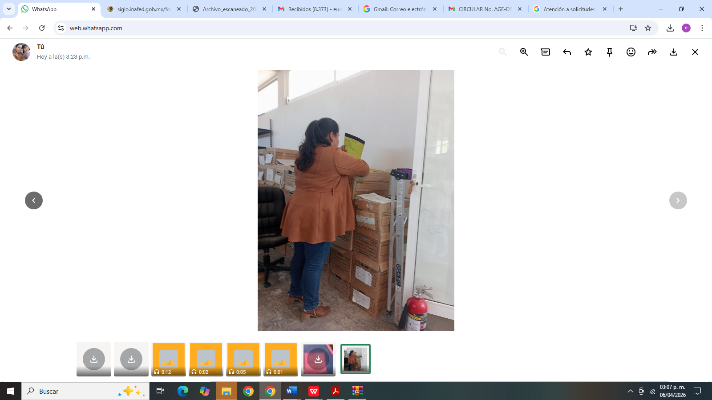 | 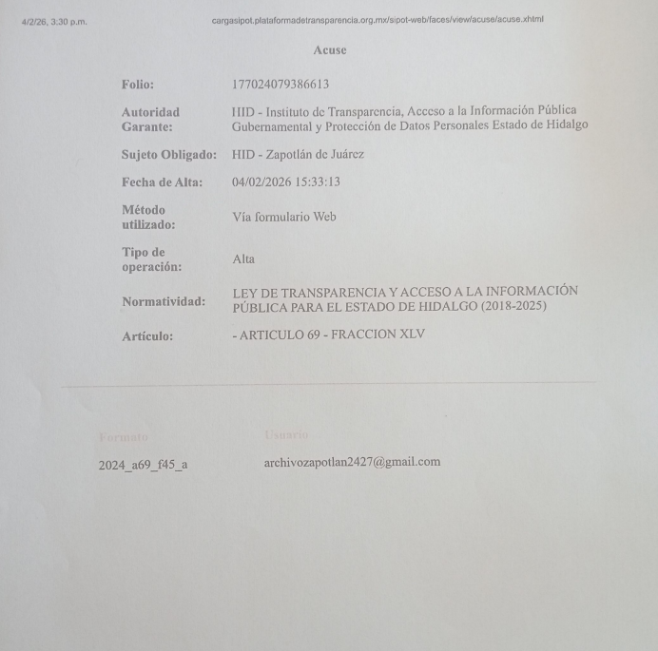

FORMATO 3. CONTROL DE EVIDENCIA DE LISTA DE BENEFICIARIOS
⚠ NOTA: Datos sensibles (CURP, teléfono, dirección) deben estar TESTADOS. Se detectaron listados con datos visibles en evaluaciones anteriores (Riesgo: violación Ley de Protección de Datos).
DESCRIPCIÓN DEL NOMBRE DEL PROYECTO, PROGRAMA O ACTIVIDAD | EVIDENCIA DE LISTADO DE BENEFICIARIOS
AVISO DE PROTECCIÓN DE DATOS PERSONALES — OBLIGATORIO ANTES DE INSERTAR
⚠ El listado de beneficiarios DEBE tener TESTADOS (tachados/difuminados): CURP, número de teléfono, dirección, RFC y cualquier dato sensible. Solo deben ser legibles: nombre completo, firma y número de folio.
✓ Se recomienda usar el formato oficial de lista de asistencia institucional.
✓ La imagen del listado debe ser legible. No se aceptan fotos movidas o de baja resolución.
DESCRIPCIÓN DE LA ACTIVIDAD:  Inventario de las cajas con las que cuenta la Dirección de Archivo, así como, la clave interna asignada para su fácil identificación siendo las áreas generadoras de información los beneficiarios de esta actividad. | 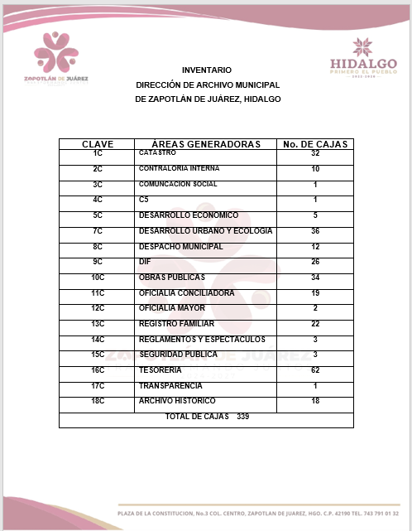
JUSTIFICACIONES: N/A

NÚMERO DE BENEFICIARIOS ATENDIDOS:
Total: 17 áreas generadoras Mujeres: N/A Hombres: N/A Menores: N/A

FORMATO 4. ESTADÍSTICAS E INFOGRAFÍA DE AVANCE PROGRAMÁTICO
⚠ NOTA: Completar la tabla de avance y pegar la captura de los gráficos del Excel MIR (barras + dona). Verificar que los números coincidan con el F1 antes de entregar.
 | CLAVE DEL INDICADOR | NOMBRE DE LA ACTIVIDAD | METAS PROGRAMADAS | METAS REALIZADAS | PROGRAMADO MENOS REALIZADO | AVANCE %
 | C1 | GIID. Gestión Integral de la Información y Documentación | 3 | 2 | 1 | 67%
INSTRUCCIÓN — CÓMO LLENAR ESTA SECCIÓN:
1. Abre tu archivo Excel MIR (hoja de la actividad correspondiente).
2. Localiza los gráficos de BARRAS (izquierda) y la DONA con porcentaje (derecha) del componente o actividad.
3. Haz una captura de pantalla de ambos gráficos y pégalos en el recuadro de abajo, cada uno en su espacio.
⚠ La captura debe ser nítida y los números legibles. No se aceptan imágenes borrosas.
GRÁFICA — AVANCE POR TRIMESTRE Y AVANCE TOTAL
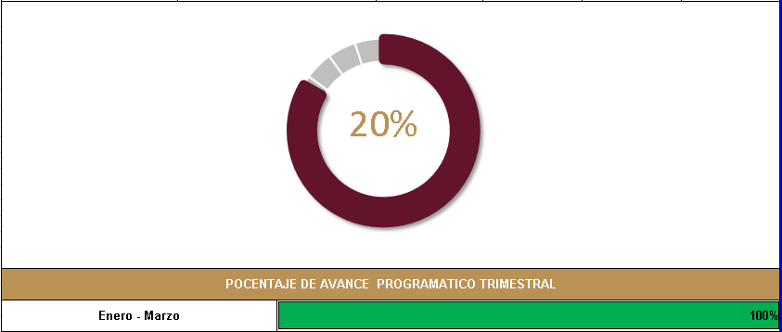

FORMATO 1. AVANCE DE CALENDARIZACIÓN PROGRAMÁTICA DE PROYECTOS, PROGRAMAS O ACTIVIDADES MIR 2026

SECRETARÍA / DIRECCIÓN: |  |  |  |  |  | SECRETARÍA GENERAL MUNICIPAL
ÁREA ADMINISTRATIVA U OPERATIVA: |  |  |  |  |  | DIRECCIÓN DE ARCHIVO MUNICIPAL
PROGRAMA PRESUPUESTARIO AL QUE ESTÁ INTEGRADO: |  |  |  |  |  | ACUERDO 1. ZAPOTLÁN SEGURO, CON UN GOBIERNO TRANSPARENTE Y JUSTO
ACUERDO DEL PLAN MUNICIPAL DE DESARROLLO AL QUE CONTRIBUYE LA UNIDAD ADMINISTRATIVA: |  |  | Acuerdo 1. Zapotlán Seguro, con un Gobierno Transparente y Justo |  |  | OBJETIVO(S) QUE DA CUMPLIMIENTO: |  |  |  |  |  |  |  |  |  |  |  | 1.1 Garantizar un servicio público responsable, transparente, inclusivo y comprometido con la equidad, promoviendo la rendición de cuentas y la atención eficaz a las necesidades de la población.
CLAVE DEL INDICADOR | NOMBRE DEL COMPONENTE / ACTIVIDAD | NOMBRE DE MEDICIÓN DEL INDICADOR | UNIDAD DE MEDIDA DE LO PROGRAMADO Y REALIZADO | FORMULA DEL INDICADOR | NÚMERO DE METAS PROGRAMADAS TRIMESTRALES |  |  |  |  |  |  |  |  |  |  |  |  | TOTAL | META REALIZADA | PROGRAMADO MENOS REALIZADO | AVANCE %
 |  |  |  |  | ENE |  | FEB | MAR | ABR | MAY | JUN | JUL | AGO | SEP | OCT | NOV | DIC
C1 A1 | GD. Gestión Documental | PACC. Porcentaje de Archivos Clasificados y Catalogados. | PROGRAMADO | PACC=(PACCP / PACCR)X100% | 0 |  | 1 | 1 | 4 | 0 | 1 | 1 | 0 | 0 | 1 | 0 | 2 | 11 | 2 | 9 | 18%
C1 A1 | GD. Gestión Documental | PACC. Porcentaje de Archivos Clasificados y Catalogados. | PACCP. Porcentaje de Archivos Clasificados y Catalogados Programados
C1 A1 | GD. Gestión Documental | PACC. Porcentaje de Archivos Clasificados y Catalogados. | REALIZADO | PACC=(PACCP / PACCR)X100% | 0 |  | 1 | 1 |  |  |  |  |  |  |  |  |  | 2 | 2 | 9 | 18%
C1 A1 | GD. Gestión Documental | PACC. Porcentaje de Archivos Clasificados y Catalogados. | PACCR. Porcentaje de Archivos Clasificados y Catalogados Realizados

FORMATO 2. CONTROL DE EVIDENCIA PROGRAMÁTICA
⚠ NOTA: Insertar UNA fotografía por momento (Antes/Durante/Después). Foto nítida. Datos personales TESTADOS obligatoriamente.
C1 A1 — GD. Gestión Documental
DESCRIPCIÓN DE LA ACTIVIDAD: Recepción, clasificación y creación de Instrumentos de control y de consulta archivística.
REQUISITOS DE CALIDAD FOTOGRÁFICA — OBLIGATORIO
✓ La fotografía debe ser NÍTIDA, bien iluminada y en orientación horizontal.
✓ Debe mostrar claramente el espacio, los participantes y la actividad realizada.
✓ No se aceptan capturas de pantalla.
⚠ DATOS PERSONALES: Testar (tachar/difuminar) rostros de menores de edad y datos sensibles visibles (listas, nombres en pizarrón, etc.) antes de insertar la foto.
EVIDENCIA: ANTES | EVIDENCIA: DURANTE | EVIDENCIA: DESPUÉS DE LA EJECUCIÓN
DESCRIPCIÓN DE LA FOTO: Lineamientos técnicos generales para la publicación, homologación y estandarización de la información de las obligaciones en el artículo 31 de la Ley General de Transparencia y Acceso a la Información Pública, que se deben de difundir en la Plataforma Nacional de Transparencia. Muestra los documentos archivísticos y de control con los que se debe de contar. | DESCRIPCIÓN DE LA FOTO: Realización del PADA (Programa Anual de Desarrollo Archivístico) 2026, firmado y sellado por la Lic. Cynthia Arellano Martínez, Presidenta Municipal Constitucional de Zapotlán de Juárez, Hidalgo. | DESCRIPCIÓN DE LA FOTO: Carga de información de Inventarios documentales, a la plataforma de Transparencia, Acceso a la información Pública Gubernamental y Protección de Datos Personales Estado de Hidalgo, con fecha 04 de febrero de 2026, por parte de la Dirección de Archivo Municipal.
 | 

FORMATO 3. CONTROL DE EVIDENCIA DE LISTA DE BENEFICIARIOS
⚠ NOTA: Datos sensibles (CURP, teléfono, dirección) deben estar TESTIDOS. Se detectaron listados con datos visibles en evaluaciones anteriores (Riesgo: violación Ley de Protección de Datos).
DESCRIPCIÓN DEL NOMBRE DEL PROYECTO, PROGRAMA O ACTIVIDAD | EVIDENCIA DE LISTADO DE BENEFICIARIOS
AVISO DE PROTECCIÓN DE DATOS PERSONALES — OBLIGATORIO ANTES DE INSERTAR
⚠ El listado de beneficiarios DEBE tener TESTADOS (tachados/difuminados): CURP, número de teléfono, dirección, RFC y cualquier dato sensible. Solo deben ser legibles: nombre completo, firma y número de folio.
✓ Se recomienda usar el formato oficial de lista de asistencia institucional.
✓ La imagen del listado debe ser legible. No se aceptan fotos movidas o de baja resolución.
DESCRIPCIÓN DE LA ACTIVIDAD:

Inventario de las cajas con las que cuenta la Dirección de Archivo, así como, la clave interna asignada para su fácil identificación siendo las áreas generadoras de información los beneficiarios de esta actividad.

JUSTIFICACIONES: N/A

NÚMERO DE BENEFICIARIOS ATENDIDOS:
Total: 17 áreas generadoras Mujeres: N/A Hombres: N/A Menores: N/A

FORMATO 4. ESTADÍSTICAS E INFOGRAFÍA DE AVANCE PROGRAMÁTICO
⚠ NOTA: Completar la tabla de avance y pegar la captura de los gráficos del Excel MIR (barras + dona). Verificar que los números coincidan con el F1 antes de entregar.
 | CLAVE DEL INDICADOR | NOMBRE DE LA ACTIVIDAD | METAS PROGRAMADAS | METAS REALIZADAS | PROGRAMADO MENOS REALIZADO | AVANCE %
 | C1 A1 | GD. Gestión Documental | 11 | 2 | 9 | 18%
INSTRUCCIÓN — CÓMO LLENAR ESTA SECCIÓN:
1. Abre tu archivo Excel MIR (hoja de la actividad correspondiente).
2. Localiza los gráficos de BARRAS (izquierda) y la DONA con porcentaje (derecha) del componente o actividad.
3. Haz una captura de pantalla de ambos gráficos y pégalos en el recuadro de abajo, cada uno en su espacio.
⚠ La captura debe ser nítida y los números legibles. No se aceptan imágenes borrosas.
GRÁFICA — AVANCE POR TRIMESTRE Y AVANCE TOTAL
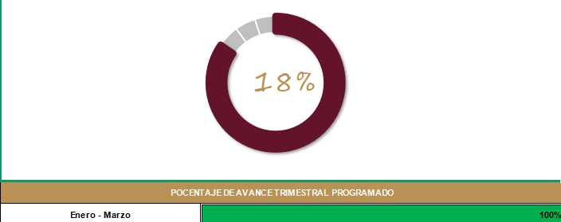

FORMATO 1. AVANCE DE CALENDARIZACIÓN PROGRAMÁTICA DE PROYECTOS, PROGRAMAS O ACTIVIDADES MIR 2026

SECRETARÍA / DIRECCIÓN: |  |  |  |  |  | SECRETARÍA GENERAL MUNICIPAL
ÁREA ADMINISTRATIVA U OPERATIVA: |  |  |  |  |  | DIRECCIÓN DE ARCHIVO MUNICIPAL
PROGRAMA PRESUPUESTARIO AL QUE ESTÁ INTEGRADO: |  |  |  |  |  | ACUERDO 1. ZAPOTLÁN SEGURO, CON UN GOBIERNO TRANSPARENTE Y JUSTO
ACUERDO DEL PLAN MUNICIPAL DE DESARROLLO AL QUE CONTRIBUYE LA UNIDAD ADMINISTRATIVA: |  |  | Acuerdo 1. Zapotlán Seguro, con un Gobierno Transparente y Justo |  |  | OBJETIVO(S) QUE DA CUMPLIMIENTO: |  |  |  |  |  |  |  |  |  |  |  | 1.1 Garantizar un servicio público responsable, transparente, inclusivo y comprometido con la equidad, promoviendo la rendición de cuentas y la atención eficaz a las necesidades de la población.
CLAVE DEL INDICADOR | NOMBRE DEL COMPONENTE / ACTIVIDAD | NOMBRE DE MEDICIÓN DEL INDICADOR | UNIDAD DE MEDIDA DE LO PROGRAMADO Y REALIZADO | FORMULA DEL INDICADOR | NÚMERO DE METAS PROGRAMADAS TRIMESTRALES |  |  |  |  |  |  |  |  |  |  |  |  | TOTAL | META REALIZADA | PROGRAMADO MENOS REALIZADO | AVANCE %
 |  |  |  |  | ENE |  | FEB | MAR | ABR | MAY | JUN | JUL | AGO | SEP | OCT | NOV | DIC
C1 A2 | AI. Acceso a la Información | PRSI. Porcentaje de Respuestas a Solicitudes de Información | PROGRAMADO | PRSI=(PRSIP / PRSIR)X100% | 0 |  | 1 | 1 | 0 | 1 | 1 | 0 | 1 | 1 | 0 | 1 | 1 | 8 | 2 | 6 | 25 %
C1 A2 | AI. Acceso a la Información | PRSI. Porcentaje de Respuestas a Solicitudes de Información | PRSIP. Porcentaje de Respuestas a Solicitudes de Información Programadas
C1 A2 | AI. Acceso a la Información | PRSI. Porcentaje de Respuestas a Solicitudes de Información | REALIZADO | PRSI=(PRSIP / PRSIR)X100% | 0 |  | 1 | 1 |  |  |  |  |  |  |  |  |  | 2 | 2 | 6 | 25 %
C1 A2 | AI. Acceso a la Información | PRSI. Porcentaje de Respuestas a Solicitudes de Información | PRSIR. Porcentaje de Respuestas a Solicitudes de Información Realizadas

FORMATO 2. CONTROL DE EVIDENCIA PROGRAMÁTICA
⚠ NOTA: Insertar UNA fotografía por momento (Antes/Durante/Después). Foto nítida. Datos personales TESTADOS obligatoriamente.
C1 A2 — AI. Acceso a la Información
DESCRIPCIÓN DE LA ACTIVIDAD: Atención a solicitudes de información, con el objetivo de garantizar el acceso público a documentos generados y en posesión de Presidencia Municipal de Zapotlán de Juárez, Hidalgo, cumpliendo con la transparencia y protección de datos personales.
REQUISITOS DE CALIDAD FOTOGRÁFICA — OBLIGATORIO
✓ La fotografía debe ser NÍTIDA, bien iluminada y en orientación horizontal.
✓ Debe mostrar claramente el espacio, los participantes y la actividad realizada.
✓ No se aceptan capturas de pantalla.
⚠ DATOS PERSONALES: Testar (tachar/difuminar) rostros de menores de edad y datos sensibles visibles (listas, nombres en pizarrón, etc.) antes de insertar la foto.
EVIDENCIA: ANTES | EVIDENCIA: DURANTE | EVIDENCIA: DESPUÉS DE LA EJECUCIÓN
DESCRIPCIÓN DE LA FOTO: Solicitud de información por parte de la Plataforma Nacional de Transparencia, a través de la Dirección de Transparencia en la Administración Publica Municipal de Zapotlán de Juárez, Hidalgo con fecha de 18 de febrero de 2026. | DESCRIPCIÓN DE LA FOTO: Instalaciones de la Dirección de Archivo Municipal, en búsqueda de la información solicitada mediante oficio. Jueves 19 de febrero de 2026, Lic. María Eunise Aguilar Flores, titular de la Dirección de Archivo Municipal | DESCRIPCIÓN DE LA FOTO: Contestación vía oficio a la Dirección de Transparencia, con la información encontrada respecto a lo solicitado, en la Dirección de Archivo Municipal, el día 25 de febrero de 2026
 |  | 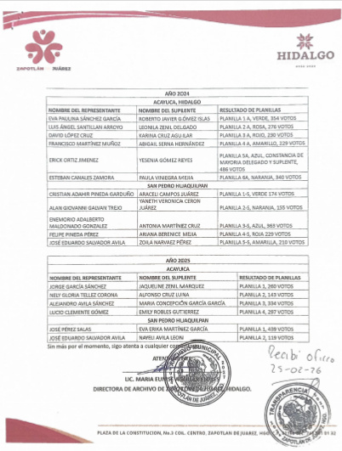
FORMATO 3. CONTROL DE EVIDENCIA DE LISTA DE BENEFICIARIOS
⚠ NOTA: Datos sensibles (CURP, teléfono, dirección) deben estar TESTIDOS. Se detectaron listados con datos visibles en evaluaciones anteriores (Riesgo: violación Ley de Protección de Datos).
DESCRIPCIÓN DEL NOMBRE DEL PROYECTO, PROGRAMA O ACTIVIDAD | EVIDENCIA DE LISTADO DE BENEFICIARIOS
AVISO DE PROTECCIÓN DE DATOS PERSONALES — OBLIGATORIO ANTES DE INSERTAR
⚠ El listado de beneficiarios DEBE tener TESTADOS (tachados/difuminados): CURP, número de teléfono, dirección, RFC y cualquier dato sensible. Solo deben ser legibles: nombre completo, firma y número de folio.
✓ Se recomienda usar el formato oficial de lista de asistencia institucional.
✓ La imagen del listado debe ser legible. No se aceptan fotos movidas o de baja resolución.
DESCRIPCIÓN DE LA ACTIVIDAD: Solicitudes de información dirigidas a la Dirección de Archivo Municipal, a través de la Plataforma Nacional de Transparencia, durante el primer trimestre del año 2026. | 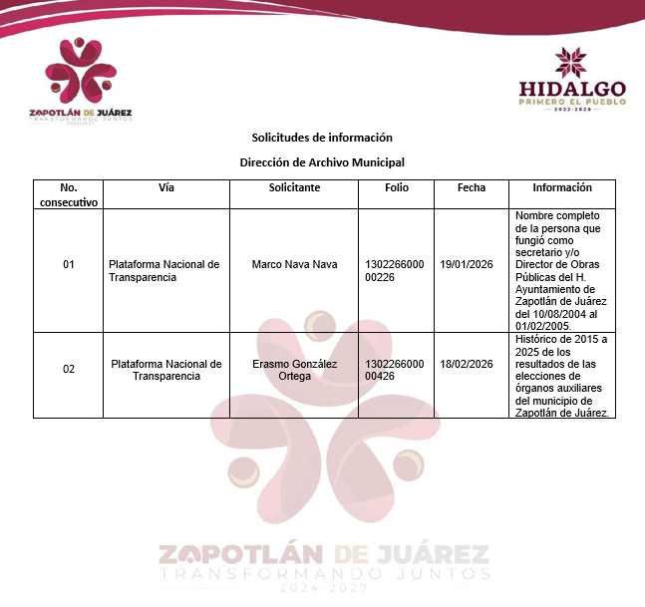
JUSTIFICACIONES: N/A

NÚMERO DE BENEFICIARIOS ATENDIDOS:
Total: 2 Mujeres: 0 Hombres: 2 Menores: 0

FORMATO 4. ESTADÍSTICAS E INFOGRAFÍA DE AVANCE PROGRAMÁTICO
⚠ NOTA: Completar la tabla de avance y pegar la captura de los gráficos del Excel MIR (barras + dona). Verificar que los números coincidan con el F1 antes de entregar.
 | CLAVE DEL INDICADOR | NOMBRE DE LA ACTIVIDAD | METAS PROGRAMADAS | METAS REALIZADAS | PROGRAMADO MENOS REALIZADO | AVANCE %
 | C1 A2 | AI. Acceso a la Información | 8 | 2 | 6 | 25%
INSTRUCCIÓN — CÓMO LLENAR ESTA SECCIÓN:
1. Abre tu archivo Excel MIR (hoja de la actividad correspondiente).
2. Localiza los gráficos de BARRAS (izquierda) y la DONA con porcentaje (derecha) del componente o actividad.
3. Haz una captura de pantalla de ambos gráficos y pégalos en el recuadro de abajo, cada uno en su espacio.
⚠ La captura debe ser nítida y los números legibles. No se aceptan imágenes borrosas.
GRÁFICA — AVANCE POR TRIMESTRE Y AVANCE TOTAL
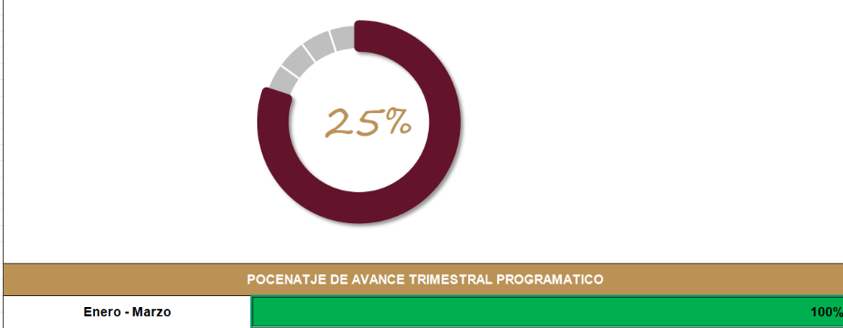

UNA VEZ REVISADA LA ESTADÍSTICA DE MATRIZ DE INDICADORES DEBERÁ FIRMARSE POR LAS TRES INSTANCIAS PARA SU VALIDEZ
ELABORÓ | REVISÓ | AUTORIZÓ
FIRMA Y SELLO | FIRMA Y SELLO | FIRMA Y SELLO
ING. MARCOS PÉREZ VÁZQUEZ  SECRETARÍA GENERAL MUNICIPAL | ING. ANA BELEM ARISTA VÁZQUEZ  DIRECTORA DE PLANEACIÓN | LIC. CYNTHIA ARELLANO MARTÍNEZ  PRESIDENTA MUNICIPAL DE ZAPOTLÁN DE JUÁREZ

